فرصت مطالعاتي

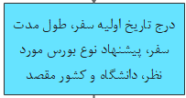

1-دانشجو

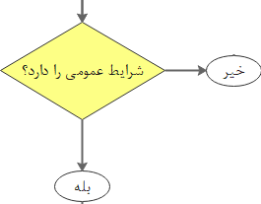

شرايط عمومي :

مورد بررسي توسط سيستم :

گذراندن امتحان جامع- تصویب طرح پروپزال- سنوات مجاز تحصیلی (شروع اقدام حداکثر ترم 7 باشد)–داشتن حداقل نمره زبان- پایان نامه /رساله با تاریخ تصویب و استاد راهنما در سیستم

مورد بررسي توسط کارشناس :

– در صورت انتخاب بورس وزارت: دانشجوی روزانه تمام وقت

2-دانشجو

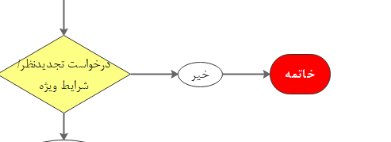

3-مشاور بين الملل پرديس /دانشکده-خ68

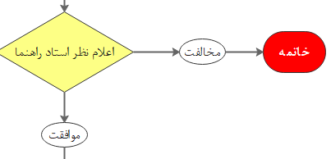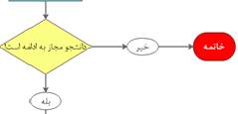

4-استادراهنماي اول فعاليت

5-کارشناس گروه آموزشي(کارشناس دانشکده مستقل/پرديس)

خ 3000002-27

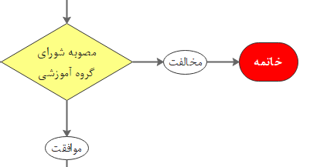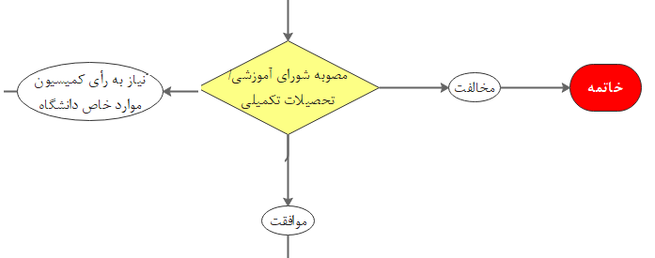

8-رئيس اداره آموزش دانشکده/پرديس

9-معاون آموزشي پرديس/دانشکده

6-مديرگروه آموزشي

7- کارشناس دانشکده مستقل//دانشکدگان

خ 3000002-27

11-کارشناس ک.م.خ

12-دبير ک.م.خ

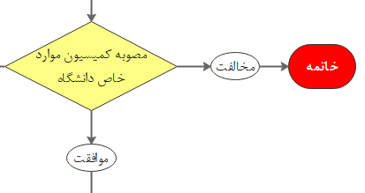

10-کارشناس بين الملل پرديس /دانشکده(خ78)

13-مشاور بين الملل پرديس/دانشکده

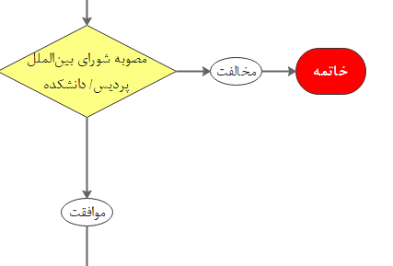

14-کارشناس تبادلات دانشجويي-خ 69

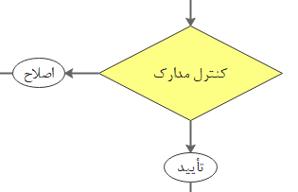

15-دانشجو

16-کارشناس بورس ها-خ 90

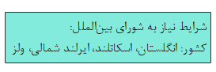

3-تاييدمدارک- وجود ارتباط فعال با دانشگاه مقصد—عدم نياز به شوراي بين الملل

2-تاييدمدارک-عدم وجود ارتباط فعال با دانشگاه مقصد--نياز به شوراي بين الملل

1-نياز به تکميل اطلاعات و اصلاح مدارک

17-دانشجو

18-کارشناس تبادلات دانشجويي

19-مدير کل اعضاي هيات علمي و دانشجويان بين الملل- خ 91

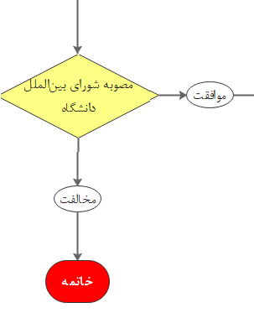

20-کارشناس تبادلات دانشجويي

21-مدير کل اعضاي هيات علمي و دانشجويان بين الملل

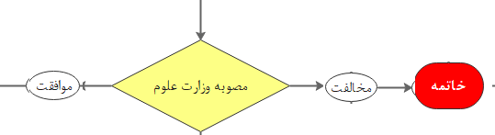

22-کارشناس تبادلات دانشجويي

23-دانشجو

24-معاون مديرکل اعضاي هيات علمي و دانشجويان بين الملل-خ 92

25- مديرکل اعضاي هيات علمي و دانشجويان بين الملل

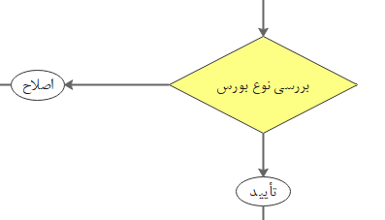

25-مدير کل اعضاي هيات علمي و دانشجويان بين الملل

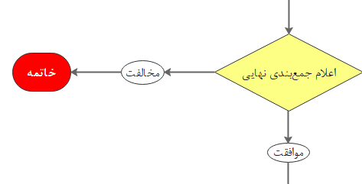

26-دانشجو

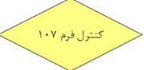

تعيين مبلغ نهايي تعهد

29-دانشجو

نياز به تعيين مبلغ تعهد بدهي دکتري

27-کارشناس تبادلات دانشجويي

بله

28-کارشناس اداره کل آموزش

( برای ثبت مبلغ تعهد دکتری از سامانه سجاد- وزارت علوم) خ174

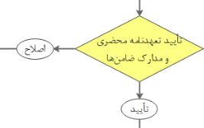

30-کارشناس اداره کل امورحقوقي-خ93

31-مدير کل امور حقوقي –خ94

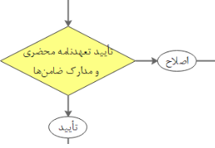

ارسال به گردش -دانشجو53

بورس وزارت علوم

40-کارشناس تبادلات دانشجويي

32-کارشناس اداره کل امورحقوقي

33-کارشناس تبادلات دانشجويي

نوع بورس

بورس دانشگاه

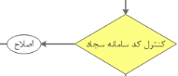

تعداد ترم دانشجو

52-کارشناس تبادلات دانشجويي

51-دانشجو

50-کارشناس تبادلات دانشجويي

**متن پيامک و ايميل :**

با سلام و احترام؛دانشجوی محترم به اطلاع می رساند نامه حمایت شما تا 3 روز دیگر صادر می گردد لطفا جهت مشاهده گردش كار فرصت مطالعاتي به پيشخوان خدمت سامانه جامع آموزش مراجعه كنيد.دانشگاه تهران

بيشتر از 8 ترم

60-کارشناس ک.م.خ

کمتر از 8 ترم

61-دبیر ک.م.خ

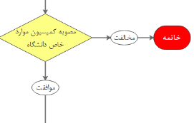

53-دانشجو

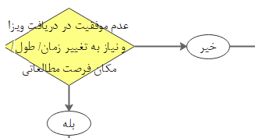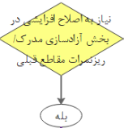

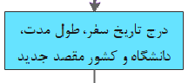

54-استادراهنما

رفتن به گردش 14-کارشناس تبادلات دانشجويي

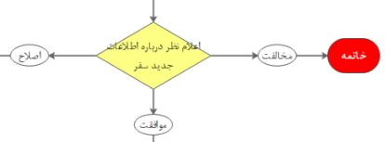

رفتن به گردش 53-دانشجو

55-مشاور بين الملل دانشکده/دانشکدگان

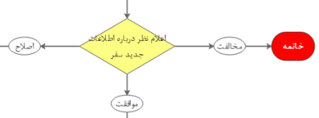

رفتن به گردش 53-دانشجو

رفتن به گردش 53-دانشجو

56-مدير کل اعضاي هيات علمي و دانشجويان بين الملل

رفتن به گردش 14-کارشناس تبادلات دانشجويي

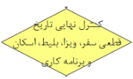

70-کارشناس تبادلات دانشجويي

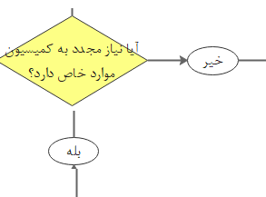

71-کارشناس ک.م.خ

72-دبیر ک.م.خ

150-کارشناس تبادلات دانشجويي

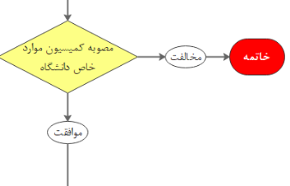

73-دانشجو

80-کارشناس تبادلات دانشجويي(ثبت توضيحات حکم فرصت مطالعاتي )

81-کارشناس تبادلات دانشجويي(مشاهده نامه حکم فرصت مطالعاتي )

82-معاون مدیر کل هیات علمی و دانشجویان بین الملل

83- مدیر کل هیات علمی و دانشجویان بین الملل

84- معاون بین الملل-خ 95

100-ارسال حکم فرصت مطالعاتي به اتوماسيون اداري

* امضاي مدیر کل هیات علمی و دانشجویان بین الملل

*امضاي معاون بین الملل

*مهر خودکار معاونت بين الملل

*رونوشت به رئيس اداره خدمات آموزشي براي درج ترم فرصت مطالعاتي

*رونوشت به معاونت آموزسي دانشگاه تهران

*رونوشت به مدير کل خدمات آموزشي دانشگاه تهران

*رونوشت به حسابداري معاونت بين الملل

*رونوشت به رياست پرديس/دانشکده

*رونوشت به مشاوربين الملل پرديس /دانشکده –خ 68 –بايد ليست مشاوران در سيستم ثبت شود

* ثبت توسط ثبت کننده معاونت بین الملل و ارسال حکم از طریق ERPبه سازمان

85-کارشناس تبادلات دانشجويي(ارسال نامه حکم فرصت مطالعاتي به اتوماسيون اداري )

ارسال حکم فرصت مطالعاتی دانشجو به اتوماسيون اداری

ادامه بررسی درخواست در پیشخوان سامانه آموزش

150-کارشناس تبادلات دانشجويي

تامين مالي

تخصيص بودجه و اعتبارات

152-رئيس دريافت و پرداخت-خ102

151-کارشناس بودجه-خ98

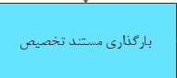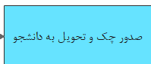

153-رئیس حسابداری معاونت بین الملل- خ-96

154-دانشجو

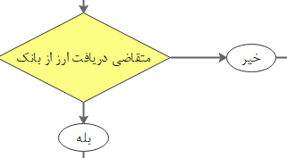

155-کارشناس بودجه

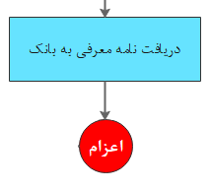

156-دانشجو

خاتمه

173-مشاور بين الملل دانشکده/دانشکدگان

**متن پيامک و ايميل :**

با سلام و احترام؛دانشجوي محترم به اطلاع مي رساند دوره 6 ماهه فرصت شما، تا 15 روز ديگر به اتمام مي رسد. لطفا نسبت به تكميل مدارك و تسويه دوره از طريق پرديس/دانشكده مربوطه اقدام نمائيد. در غير اينصورت با توجه به سند تعهدي، تعهدات شما توسط اداره كل حقوقي اجرائي مي گردد.دانشگاه تهران

پیامک و ایمیل به دانشجو و مشاور بین الملل داده شود بعد از شش ماه 15 روز مانده به اتمام

173-مشاور بين الملل دانشکده/دانشکدگان-105

خاتمه